Tabla I. Descriptivos de las variables (Tabla de M y DT)
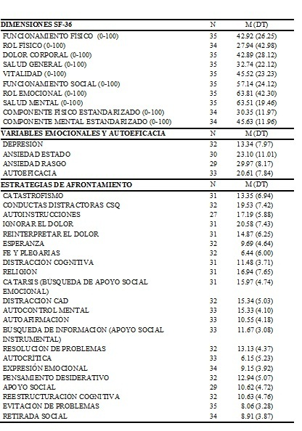

Tabla 1. Descriptivos de las variables (Tabla de M y DT).
DIMENSIONES SF-36 | N | M (DT)
FUNCIONAMIENTO FÍSICO (0-100) | 35 | 42.92 | (26.25)
ROL FÍSICO (0-100) | 34 | 27.94 | (42.98)
DOLOR CORPORAL (0-100) | 35 | 42.89 | (28.12)
SALUD GENERAL (0-100) | 35 | 32.74 | (22.12)
VITALIDAD (0-100) | 35 | 45.52 | (23.23)
FUNCIONAMIENTO SOCIAL (0-100) | 35 | 57.14 | (24.12)
ROL EMOCIONAL (0-100) | 35 | 63.81 | (42.30)
SALUD MENTAL (0-100) | 35 | 63.51 | (19.46)
COMPONENTE FÍSICO ESTANDARIZADO (0-100) | 34 | 30.35 | (11.97)
COMPONENTE MENTAL ESTANDARIZADO (0-100) | 34 | 45.63 | (11.96)
VARIABLES EMOCIONALES Y AUTOEFICACIA | N | M (DT)
DEPRESIÓN | 32 | 13.34 | (7.97)
ANSIEDAD ESTADO | 30 | 23.10 | (11.01)
ANSIEDAD RASGO | 29 | 29.97 | (8.17)
AUTOEFICACIA | 33 | 20.61 | (7.84)
ESTRATEGIAS DE AFRONTAMIENTO | N | M (DT)
CATASTROFISMO | 31 | 13.35 | (6.94)
CONDUCTAS DISTRACTORAS CSQ | 32 | 19.53 | (7.42)
AUTOINSTRUCCIONES | 27 | 17.19 | (5.88)
IGNORAR EL DOLOR | 31 | 20.58 | (7.43)
REINTERPRETAR EL DOLOR | 31 | 14.87 | (6.25)
ESPERANZA | 32 | 9.69 | (4.64)
FE Y PLEGARIAS | 32 | 6.44 | (6.00)
DISTRACCIÓN COGNITIVA | 31 | 11.48 | (3.71)
RELIGIÓN | 31 | 16.94 | (7.65)
CATARSIS (BÚSQUEDA DE APOYO SOCIAL EMOCIONAL) | 31 | 15.97 | (4.74)
DISTRACCIÓN CAD | 32 | 15.34 | (5.03)
AUTOCONTROL MENTAL | 33 | 15.33 | (4.10)
AUTOAFIRMACIÓN | 33 | 10.55 | (4.18)
BÚSQUEDA DE INFORMACIÓN (APOYO SOCIAL INSTRUMENTAL) | 33 | 11.67 | (3.08)
RESOLUCIÓN DE PROBLEMAS | 32 | 13.13 | (4.37)
AUTOCRÍTICA | 33 | 6.15 | (5.23)
EXPRESIÓN EMOCIONAL | 34 | 9.15 | (3.92)
PENSAMIENTO DESIDERATIVO | 32 | 12.94 | (5.07)
APOYO SOCIAL | 29 | 10.62 | (4.72)
REESTRUCTURACIÓN COGNITIVA | 32 | 10.63 | (4.76)
EVITACIÓN DE PROBLEMAS | 35 | 8.06 | (3.28)
RETIRADA SOCIAL | 34 | 8.91 | (3.87)

